链接炸弹的 要点提示

对于高版本 的GCC ,链接时可能会报错。即不区分强、弱符号，只能定义一个符号，另一个符号用引用。可修改 main.c, 将函数指针修改为 extern 说明（此种情况下不能对main.c编译链接成一个执行程序）。

实验操作说明

提供的实验包含有 main.c、phase1.o、phase2.o、phase3.o 等。生成执行程序 linkbomb 的方法：

#gcc -c -g main.c -o main.o

#gcc -no-pie -o linkbomb[n] main.o phase[n]*.o n=1、2、3……

例 第二关： gcc -no-pie -o linkbomb2 main.o phase2.o

使用 readelf、hexdump、od、hexedit 等工具阅读和修改目标文件。

另外，实验包中有 phase0.c ，通过该程序，可了解 phase[n].c 的大致写法。

安装 hexedit : apt install hexedit
查看帮助：hexedit –help
最简用法：hexedit filename
在 hexedit 中，F1 ：显示帮助信息； 保存修改结果：F2； 退出不保存：ctrl+c

gcc -no-pie -o linkbomb[1] main.o phase[1]*.o
./linkbomb[1]
readelf -S phase1.o
发现data 0x80
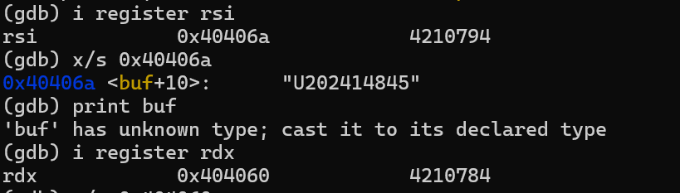
偏移量是10字节
hexedit phase1.o
55 32 30 32 34 31 34 38 34 35

gcc -no-pie -o linkbomb[2] main.o phase[2]*.o
./linkbomb[2]
readelf -S phase2.o
hexedit phase2.o
objdump -d phase2.o
- （0x26 + 5)
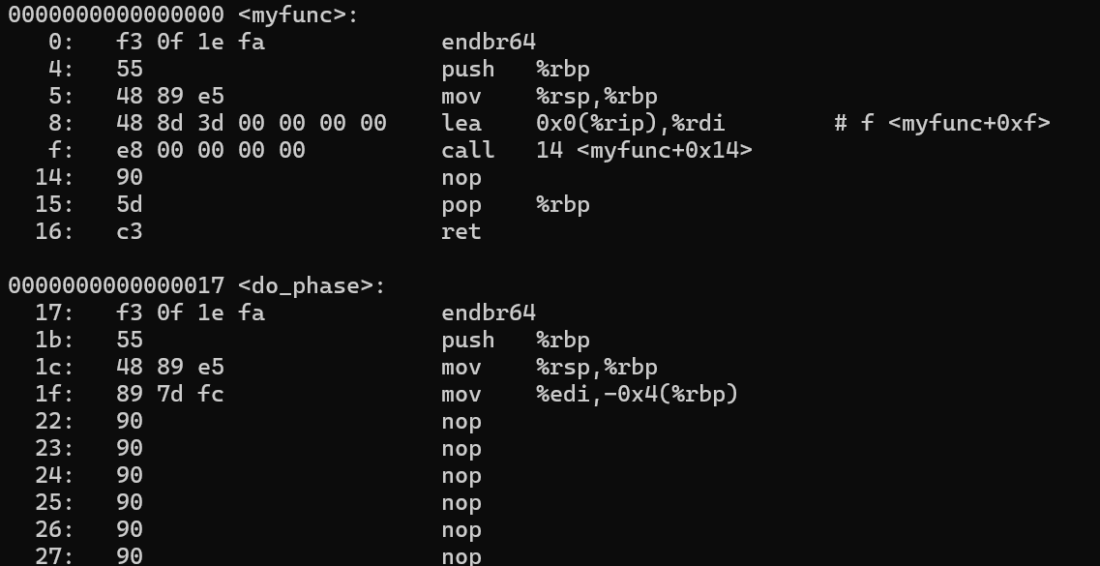
call机器码：e8 d5 ff ff ff
text偏移0x40

objdump -d phase3.o
gcc -no-pie -o linkbomb[3] main.o phase[3]*.o
./linkbomb[3]
readelf -S phase3.o
hexedit phase3.o
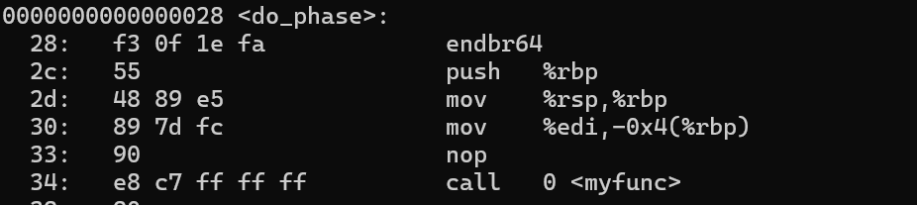

objdump -d phase4.o
gcc -no-pie -o linkbomb[4] main.o phase[4]*.o
./linkbomb[4]
readelf -S phase4.o
hexedit phase4.o

objdump -d phase5.o
gcc -no-pie -o linkbomb[5] main.o phase[5]*.o
./linkbomb[5]
readelf -r phase5.o
readelf -s phase5.o
readelf -S phase5.o
.rela.text
hexedit phase5.o

objdump -d phase6.o
gcc -c phase6_patch.c -o phase6_patch.o
gcc -no-pie -o linkbomb6 main.o phase6.o phase6_patch.o
./linkbomb6
gdb linkbomb6

readelf -S phase7.o
hexedit phase7.o
gcc -no-pie -o linkbomb[7] main.o phase[7]*.o
./linkbomb[7]

